

UNIVERSIDAD DE LOS HEMISFERIOS

ARTES CULINARIAS

TEMA: INOVACCIÓN DEL AZUCAR SOPLADO CON REEMPLAZO DE ÁCIDO ASCÓRBICO “EN LA BUSQUEDA DE UN PRIMER MOTOR COMO PROFESIONAL”

TESIS DE GRADO

SUANI TERÁN
ECUADOR

2016

INTRODUCCION:
En la presente monografía se plantea una manera diferente para seguir con el arte del azúcar soplada, realizando experimentación para lograr un mejor terminado con diferentes propuestas de tipos de azúcar y maneras de utilizarla, además se encontrara sugerencias de que significa la especialidad del azúcar en las manos de un chef, decidido a vivir en armonía con ingredientes en una nueva era.
Es por esto que me es licito que se lea todas y cada una de sus partes.

OBJETIVO GENERAL:
Conocer los efectos que pueden producir el ácido ascórbico en el caramelo soplado y su tratamiento del azúcar isomalt
OBJETIVO ESPECIFICO:
Determinar si el planteamiento que se propone va a dar una mejora en la revolución de futuras formas de expresión en profesionales a través de sus cocinas.
Establecer efectos proporcionados en el análisis de dos posibles tipos de azúcar que ayudaran a mejorar el trabajo en azúcar soplada.
JUSTIFICACIÓN:
Pienso que mediante a esta propuesta nos da un campo abierto a la prolongación de tiempo, sin importar el ambiente por el que se proceda a exhibir nuestra pieza de caramelo soplado y finalmente rompiendo otro mito culinario para la durabilidad y consumo a nuestro cliente, de esta manera si se aplica tendremos menor limitantes para el arte en caramelo.
DISEÑO METODOLOGICO:
En la presente investigación será dada de manera cualitativa la cual se enfocara en su diseño exploratorio y propositiva.

INDICE:
HISTORIA DE AZUCAR: 6
Historia de la caña de azúcar en el Ecuador. 6
HISTORIA DE LA PANELA 7
Historia de la Remolacha Azucarera 7
ETIMOLOGÍA 8
PROCESO DE PRODUCCION DEL AZUCAR 8
TIPOS DE AZUCAR: 9
QUÉ ES EL ISOMALT? 11
CÓMO SE PRODUCE EL ISOMALT 11
JARABES 12
MIELES 15
USOS: 15
TIPOS DE MIEL 16
PUNTOS DE AZUCAR 17
AZUCAR MANUELITA: 17
TÉCNICAS DE CARAMELO SOPLADO 18
CARAMELO 18
HISTORIA 18
ELEMENTOS PARA EL AZUCAR SOPLADA 19
FABRICACIÓN 19
RECETA DE CARAMELO CLASICO 20
COLORES EN EL CARAMELO 20
TIPOS DE SABOTIZANTE 22
SUSTANCIAS PERMITIDAS EN LA ELABORACION DE AROMATIZANTES /SABORIZANTES. 22
ACIDO ASCORBICO 24
USOS EN LA INDUSTRIA DE ALIMENTOS 25
RECETA AZUCAR SOPLADA CON ÁCIDO ACETICO 26
TEMPERATURAS EN QUITO 26
VALLE DE LOS CHILLOS 26
CIUDAD DE QUITO 27
SOLUCIÓN AL VALLE DE LOS CHILLOS 27
RECETA CON AZUCAR ISOMALT Y ÁCIDO ASCÓRBICO. 27
PRECAUCIONES: 27
PREVENCION PARA QUEMADURAS CON CARAMELO 28
PRIMER MOTOR 29
CONCLUSIONES: 30
ANEXOS 32
Bibliografía: 35

HISTORIA DE AZUCAR:
El azúcar comenzó a producirse en el subcontinente indio desde la antigüedad en esos tiempos era más común usar la miel para endulzar en casi todo el mundo. En un principio fue entonces que la gente masticaba la caña de azúcar en bruto para extraer su dulzura y la caña de azúcar era una especie nativa de los trópicos, en Asia meridional y en el sudeste asiático pero también hay referencias de que se afirma que el uso de la caña de azúcar se originó en la India.
Fue así que el azúcar no tuvo apenas importancia hasta que los indios descubrieron métodos para convertir el jugo de la caña de azúcar en cristales granulados que eran más fáciles de almacenar y transportar
Al poco tiempo los portugueses llevaron el azúcar a Brasil. En torno a 1540 había 800 fábricas de azúcar de caña en la isla de Santa Catarina y había otras 2.000 en la costa norte de Brasil, en Surinam. La primera zafra tuvo lugar en la isla de La Española en 1501; y se construyeron varias fábricas en Cuba y Jamaica en la década de 1520.
El azúcar fue un lujo en Europa hasta el siglo XVIII, en que se hizo más asequible. Luego se popularizó y en el siglo XIX el azúcar llegó a ser considerado una necesidad. Esta evolución del gusto y de la demanda de azúcar como ingrediente de alimentos esenciales desató grandes cambios económicos. Durante los siglos XVIII y XIX muchos europeos prosperaron con la industria azucarera en las Antillas y otros lugares de América. La demanda de mano de obra barata para realizar el duro trabajo necesario para su cultivo y procesamiento aumentó la demanda de la trata de esclavos del África. También hubo una gran demanda de trabajadores semi-esclavos contratados en Asia. La mezcla étnica moderna de muchas regiones ha sido influenciada por la demanda de azúcar.
Hasta finales del siglo XIX, el azúcar fue comprado en bloques alargados que tenían que ser cortados (igual a la panela que ahora podemos encontrar) y en años posteriores, el azúcar se vendió habitualmente granulado y en bolsas, también los terrones de azúcar se produjeron en el siglo XIX. El primer inventor de un proceso para disponer el azúcar en forma de cubo fue Moravia Jakub Kryštof Rad, director de una de las primeras empresas azucareras

Historia de la caña de azúcar en el Ecuador.
En el siglo XVI llega a la Gran Colombia (actualmente Colombia, Venezuela y Ecuador) propagándose así por otros países sudamericanos. Es decir aparece a través de la dominación española.
El primer desembarco de los españoles en las costas del actual Ecuador se produjo en 1526, al mando de Bartolomé Ruiz. En 1533, los conquistadores españoles, dirigidos por Sebastián de Benalcázar y Francisco Pizarro, dieron muerte al jefe inca Atahualpa y a su lugar teniente Rumiñahui con el fin de controlar todo el territorio que había constituido este vasto Imperio. Por tanto la introducción se da en el siglo XVI entre 1526 y 1533. Se supone que fue introducida desde México a la Audiencia de Quito por comerciantes del cacao y difundida su siembra hasta las estribaciones de los Andes occidentales. Mediante rudimentarias instalaciones se molía la caña para extraer su jugo azucarado del cual, mediante un proceso primitivo se elaboraba panela, azúcar morena y aguardiente. Por 1832, el general Juan José Flores había instalado un ingenio en la hacienda La Elvira en las inmediaciones de Babahoyo, donde se cultivaba unas 60 cuadras de caña de azúcar mediante el brazo de 60 esclavos y 40 trabajadores.
Hasta la década del 50, pese a múltiples errores del gobierno en la aplicación de un política azucarera, los ingenios, por su propia eficiencia e inversiones en maquinarias y cultivos, el fomento y soporte técnico a los pequeños cañicultores, lograron tener excedentes de azúcar en sus bodegas y llegar en 1981 al nivel más alto de exportación de azúcar.

HISTORIA DE LA PANELA
La panela o raspadura proviene de la caña de azúcar y se la conoce desde hace unos 8 000 años, es originaria de la India. Posteriormente, fue traída al continente Americano por los españoles en el siglo XV mas o menos en el año de 1570 y sus principales productores en el mundo son la India, Pakistán e Indonesia, Australia y varios países de América del Sur.
El Ecuador es una zona privilegiada para el cultivo de un sin número de productos, de los cuales se puede producir una infinidad de alimentos alternativos, este es el caso de la panela granulada que tiene en el país más de 80 años de elaboración, y ha ido incrementando su demanda por la tendencia de la población tanto nacional como internacional en consumir alimentos 100% naturales y nutritivos.
La panela granulada La abeja Kapira se elabora en una zona muy privilegiada ubicada en la parroquia de Pacto, en el nor occidente de Pichincha, a pocos minutos de la ciudad de Quito, en la Hacienda agropecuaria “El Rosario”, una zona óptima para el cultivo de la materia prima de la panela, que es la caña de azúcar, lo cual hace que su producción sea la de mejor calidad a nivel nacional y la más cotizada a nivel internacional.
Historia de la Remolacha Azucarera
Las primeras referencias a la familia botánica denominada Beta se encuentran en la literatura griega alrededor del 420 a.C. Aparecían descritas como "plantas de jardín versátiles"; se mencionaban variedades oscuras y claras. Poco a poco, se extendió el cultivo de la remolacha en Francia y España, a menudo en monasterios, pero también entre los campesinos. En el siglo XV, este cultivo se encontraba en toda Europa.
Al principio, la planta de la remolacha se cultivaba por sus hojas, que probablemente en aquella época equivalían a las espinacas o las acelgas. Más adelante, la raíz ganó popularidad, especialmente la de la variedad roja conocida como remolacha. En 1600, el agrónomo francés Olivier de Serres relataba: "cuando se cocina este manjar da un jugo almibarado". En esa época nadie se preguntó de dónde provenía el sabor dulce de la raíz. Un dulce descubrimiento El primer hito en la historia del azúcar europeo lo marcó un notable descubrimiento del científico alemán Andreas Marggraf. En 1747, demostró que los cristales de sabor dulce obtenidos del jugo de la remolacha eran iguales a los de la caña de azúcar. En 1801, se construyó la primera fábrica de azúcar en Cunern, Baja Silesia. Napoleón prueba el azúcar de remolacha A pesar del descubrimiento de Marggraf, a principios del siglo XIX la caña de azúcar seguía siendo la principal fuente de azúcar. La remolacha azucarera no recibió la atención que merecía hasta el bloqueo de las líneas comerciales francesas durante las guerras napoleónicas.
En 1806, la caña de azúcar prácticamente había desaparecido de las tiendas europeas. En 1811, unos científicos franceses presentaron a Napoleón dos barras de azúcar obtenido a partir de remolacha. Tan impresionado quedó Napoleón que ordenó plantar 32.000 hectáreas de remolacha, y contribuyó al establecimiento de fábricas. En pocos años, había más de cuarenta fábricas de azúcar de remolacha, especialmente en el norte de Francia, pero también en Alemania, Austria, Rusia y Dinamarca.
Cuando se levantó el bloqueo de los puertos del continente y reapareció la caña de azúcar, muchos países dejaron de producir azúcar de remolacha. Sin embargo, el gobierno francés apoyó la selección y explotación de las variedades con mayor contenido de azúcar y los avances en las técnicas de extracción de éste. Esta política hizo posible que la remolacha se convirtiera en una opción viable. El suministro de azúcar europeo La industria de la remolacha ha tenido altibajos a lo largo de su historia, pero en la actualidad Europa produce 120 millones de toneladas de remolacha al año, que se usan para producir 16 millones de toneladas de azúcar blanca. Francia y Alemania siguen siendo los principales productores, pero se produce azúcar de remolacha en todos los países de la UE excepto en Luxemburgo. Casi el 90% del azúcar que se consume en Europa es de producción interna, lo que habría resultado impensable hace tan sólo doscientos años.

ETIMOLOGÍA
La palabra azúcar viene del sánscrito sharkara, que los persas transformaron en sakar. Los griegos tomarían el término persa y lo llamarían sakjar. El árabe clásico tomó el término griego y lo llamó sukkar, y posteriormente el árabe hispano lo llamó assúkar. El sánscrito tomó la palabra sharkara de çarkara, que significa arenilla, ya que llamaban así al polvo blanquecino de la caña de azúcar. Según la Real Academia Española, el azúcar tiene género ambiguo, pero cuando va sin especificativo es mayoritario su empleo en masculino. A pesar de que no empieza con una letra a tónica, su artículo siempre se utiliza masculino

PROCESO DE PRODUCCION DEL AZUCAR
El procesamiento del azúcar se puede dividir en las siguientes etapas:
- Cosecha. Cortado y recolección de la caña de azúcar.
- Almacenaje. Se determina la calidad, el contenido de sacarosa, fibra y nivel de impurezas. La caña es pesada y lavada.
- Picado de la caña. La caña es picada en máquinas especialmente diseñadas para obtener pequeños trozos.
- Molienda. Mediante presión se extrae el jugo de la caña. Se agrega agua caliente para extraer el máximo de sacarosa que contiene el material fibroso.
- Clarificación y refinación. En la clarificación se eleva la temperatura del jugo, se separa un jugo claro. Es posible también refinarlo y para ello se agregan huesos o cal que ayuda a separar los compuestos insolubles. También suele tratarse con dióxido de azufre gaseoso para blanquearlo. No todo el azúcar de color blanco proviene de un proceso de refinado.
- Evaporación. Se evapora el agua del jugo y se obtiene una meladura o jarabe con una concentración aproximada de sólidos solubles del 55 % al 60 %. La meladura es purificada en un clarificador. La operación es similar a la anterior para clarificar el jugo filtrado.
- Cristalización. De la cristalización se obtienen los cristales (azúcar) y líquido.
- Centrifugado. Se separan los cristales del líquido.
- Secado y enfriado. El azúcar húmedo es secada en secadoras de aire caliente en contracorriente y luego enfriada en enfriadores de aire frío en contracorriente.
- Envasado. El azúcar seco y frío se empaca en sacos y está listo para su venta

TIPOS DE AZUCAR:
Azúcar Blanco: También denominado como azúcar refinado, lo que llamamos azúcar es, en términos químicos, sacarosa, la cual se obtiene frecuentemente de la caña de azúcar. Es una fuente importante de energía, dado que las moléculas que la componen (una de glucosa y otra de sacarosa) son carbohidratos, moléculas que por excelencia el cuerpo utiliza para producir y almacenar energía. Es el alimento de las células
Azúcar Moreno: es un azúcar de sacarosa que tiene un color marrón característico debido a la presencia de melaza. Es un azúcar sin refinar o parcialmente refinado formado por cristales de azúcar con algún contenido residual de melaza o producido por la adición de melaza al azúcar blanco refinado.
El azúcar moreno incluye del 3,5 % (azúcar moreno claro) al 6,5 % (azúcar moreno oscuro) de melaza. El producto es naturalmente húmedo debido a la naturaleza higroscópica de la melaza, y puede ser procesado para obtener variantes más manejables en los procesos industriales. La adición de tintes y otros productos químicos puede estar permitida en algunas jurisdicciones o procesos industriales.
El tamaño de las partículas es variable pero generalmente menor que las del azúcar blanco granulado. Las variantes para uso industrial (como la repostería) puede estar basadas en el azúcar extrafino, que tiene cristales de aproximadamente 0,35 mm
Azúcar en terrones: Esencialmente francés, sólo existe desde 1874. Se presenta en forma de cubo. Se utiliza para endulzar bebidas calientes como el té o el café. El azúcar en terrones es un alimento hipercalórico ya que un terrón contiene entre 20 y 28 kilocalorías. El azúcar puede ser moreno o blanco y puede ser extraído de la caña de azúcar o de la remolacha azucarera (el color no está en relación con el vegetal del que se extrae el azúcar). Los principales problemas de salud que la gente relaciona con el azúcar son las caries pero el azúcar también está implicado en el sobrepeso. La obesidad es uno de los factores de riesgo de los cánceres digestivos más comunes.
Azúcar lustre ó en polvo: se consigue por un molido del azúcar normal hasta reducirlo a partículas muy finas y se disuelve muy rápidamente, incluso en frío. Ideal para pastelería, postres, dulces y helados
Azúcar mascabada o moscabada: es un azúcar de caña integral, no refinada originaria de las Islas Mauricio . Tiene un color marrón oscuro y una gran cantidad de melaza lo que le da un gusto muy particular así como una textura pegajosa. l método de fabricación consiste, en un primer instante, en calentar el zumo extraído de la caña de azúcar. Se deja evaporar completamente el agua hasta conseguir un residuo seco que posteriormente se muele. Es similar a la panela.
Azúcar especial para confituras: Es un azúcar al que se le ha añadido un 0,4% de pectina y del 0,6 al 0.7% de ácido cítrico. Facilita que liguen las confituras.
La melaza: Es un almíbar muy espeso procedente de la parte no cristalizable del azúcar de caña. Es un líquido denso y viscoso que contiene un 40 a 60% de azúcar. Se emplea para fabricar ron (melaza de caña) y para producir alcohol (melaza de remolacha) Se usa como sucedáneo del azúcar. Se utiliza para elaborar panes especiales como el de centeno o pan sueco de centeno.
Azúcar Glas: El azúcar glas es un tipo de azúcar que se caracteriza por estar pulverizado o molido a tamaño de polvo (con cristales de un diámetro inferior a 0,15 mm) con añadido de 2 o 3% de almidón. El nombre es un galicismo que proviene del francés glace (que se pronuncia /glas/), empleado en la expresión culinaria francesa sucre glace (azúcar hielo en español); la referencia al hielo se debe al aspecto del acabado que este azúcar permite dar a muchas preparaciones de repostería. Se utiliza en repostería para cubrir y dar un último toque de decoración suave a postres o dulces. Mezclada con agua caliente y limónproduce el glaseado con el que se decoran postres como el apfelstrudel. Mezclando el azúcar glas con un poco de agua, se obtiene una pasta con la que se puede cubrir o decorar los dulces o pasteles y que al secarse forma una fina capa de un elegante brillo blanquecino y crujiente. El glaseado admite añadidos que permiten obtener variantes de color y de sabores (colorantes alimenticios y sabor a chocolate, vainilla, fresa, etc.).
Por su textura extremadamente fina, el azúcar glas espolvoreado sobre un postre permite que el sabor dulce del azúcar se derrita instantáneamente en la boca, a diferencia del azúcar granulado común.
La glucosa: Glúcido puro que se fabrica a partir del almidón de maíz por sacarificación. Puede sustituir el azúcar invertido. El jarabe de glucosa está compuesto por 40% de glucosa, 40% de dextrina y 20% de agua. Se utiliza para elaboraciones de caramelos, mazapanes, cremas de repostería y en preparados de azúcar para evitar la cristalización y en heladería para evitar su cristalización.
La Fructosa: La fructosa, o levulosa, es una forma de azúcar encontrada en los vegetales, las frutas y la miel. Es un monosacárido con la misma fórmula empírica que la glucosa pero con diferente estructura, es decir, es un isómero de esta.
Los polioles: Los polioles son edulcorantes, es decir, aditivos alimentarios que confieren un sabor dulce a los alimentos.
Entre otras variaciones existe el Isomalt que veremos a continuación

QUÉ ES EL ISOMALT?
El isomalt es un edulcorante sin azúcar de excelente sabor, sus productos tienen la misma textura y apariencia que aquellos hechos con azúcar. El isomalt deriva del azúcar y sus beneficios para la salud y su estabilidad lo convierten en un ingrediente versátil y valioso para diversos alimentos y medicamentos reducidos en calorías.
El isomalt fue descubierto en la década de 1960, está hecho de sacarosa y es muy similar al azúcar de mesa. Es blanco, cristalino e inodoro. El isomalt es una mezcla de dos alcoholes disacáridos: el glucomanitol y el glucosorbitol. Se ha usado durante varios años en productos como caramelos duros, toffees, gomas de mascar, chocolates, productos horneados, suplementos nutricionales, pastillas para la tos y pastillas para la garganta. Ha estado disponible en Europa desde principios de la década de 1980 y actualmente se utiliza en diversos productos en más de 70 países.
El isomalt ofrece beneficios acordes a los cambios en el estilo de vida y a las pautas contemporáneas para una dieta saludable. Amplía las opciones de comida para el creciente número de personas que buscan realizar mejoras moderadas pero no extremas en su dieta. Es ideal para quienes deseen adoptar un estilo de vida más saludable, que podría incluir una dieta sin azúcar, pero pretendan seguir disfrutando ocasionalmente de sus postres, golosinas y otros alimentos dulces favoritos durante las comidas o como refrigerios.(Ver Anexo 1)

CÓMO SE PRODUCE EL ISOMALT
El proceso de dos pasos comienza con sacarosa. Primero, una enzima reacomoda la unión entre la glucosa y la fructosa en la sacarosa. En el segundo paso, se agregan dos hidrógenos a un oxígeno en la fructosa del disacárido. Aproximadamente la mitad de la fructosa original del disacárido se convierte en manitol y la otra mitad en sorbitol. Por lo tanto, el isomalt contiene dos alcoholes disacáridos diferentes: el glucomanitol y el glucosorbitol.
Los cambios moleculares que ocurren en estos pasos hacen que el isomalt sea química y enzimáticamente más estable que la sacarosa. La estabilidad del isomalt es la razón de muchos de sus beneficios para la salud y de la amplia variedad de productos que puede mejorar.

PROPIEDADES
En comparación con el azúcar, el isomalt posee la característica que no es higroscópica, o sea no absorbe humedad del ambiente. Por lo que es capaz de realizar resistentes decoraciones para que perduren y mantengan su forma. Otro beneficio es que no cristaliza, por lo que la realización de golosinas, salsas en base a caramelo y más decoraciones no nos dará esa textura desagradable de micro o macro cristalización, también es muy resistente a las temperaturas. Recordemos que el azúcar común (sacarosa) comienza a colorearse a eso de 140°C, pero el isomalt puede resistir más de 160°C manteniendo su color transparente, lo que es un beneficio para realizar esculturas de azúcar soplado y un sinfín de decorados.

CÓMO SE USA EL ISOMALT
Además de las características que resultan del volumen y la textura del isomalt, este puede calentarse sin perder su dulzura ni descomponerse. Por esta razón, se utiliza fundamentalmente en productos hervidos, horneados o que se someten a altas temperaturas, absorbe muy poca agua. Por lo tanto, los procesos que se realizan con isomalt no suelen ponerse pegajosos. Otra ventaja que deriva de esta propiedad es que, como los productos no absorben humedad, tienen un mayor período de caducidad.
El isomalt mejora la transferencia de sabores en las comidas. Se disuelve más lentamente en la boca, con lo cual las golosinas hechas con isomalt tienen un sabor más duradero. El isomalt no tiene el efecto “refrescante” de otros polioles, que a veces no es deseado. Las propiedades sensoriales del isomalt hacen que sea un ingrediente ideal para golosinas, chocolates, productos horneados y otros productos saborizados como el café, el chocolate y las golosinas con sabor a frutas.
El poder edulcorante del isomalt depende de su concentración, su temperatura y la forma del producto en el que se utiliza. Cuando se utiliza solo, provee entre el 45 y el 65 % de la dulzura que tendría la misma cantidad de sacarosa.

JARABES
Los jarabes son líquidos de consistencia viscosa que por lo general contienen soluciones concentradas de azúcares, como la sacarosa, en agua o en otro líquido
JARABE DE AZUCAR
Es uno de los ingredientes más importantes de la mixología y que estará presente en la despensa de todo buen barman. Se utiliza en la mayoría de tragos que necesitan azúcar como por ejemplo el daiquiri o el mojito. Agrega dulzura al cóctel, lo suaviza y a diferencia del azúcar tradicional –que es difícil de disolver en alcohol- no deja gránulos, su receta básica es dos partes de azúcar por una de agua.
JARABE DE MAÍZ
El jarabe de maíz es un edulcorante líquido, creado a partir del almidón o fécula de maíz. El proceso para la producción de jarabe de maíz de alta fructosa fue descubierto por investigadores japoneses en la década 70 del siglo XX y su consumo se ha extendido a todo el mundo. En un principio se extendió particularmente en Estados Unidos y Canadá, países que han venido limitando su dependencia del azúcar de la caña o sacarosa proveniente de los países tropicales en más de un 35%.
Al incrementarse la producción de fructosa se obtiene un almíbar comparable a las características de la sacarosa en un radio extendido entre la fructosa y la glucosa en su dulzura. Este proceso ha sido el mejor sustituto para aquellas empresas dedicadas a las bebidas ligeras y los comestibles.
JARABES SIN AZUCAR
En esta gama encontramos que los comerciantes encontraron la manera de enriquecer los productos de jarabes en el mercado con edulcorantes ya que es muy extensa y daré algunos ejemplos:
JARABE DE AZUCAR DE CHOCOLATE
El origen del chocolate se remonta a más de 4000 años atrás. Las antiguas poblaciones de Centroamérica veneraban las semillas del cacao y las usaban para hacer una bebida caliente, amarga y espumosa llamada chocolatl. Siguiendo la introducción del chocolate en Europa por parte de los conquistadores españoles, el chocolate caliente fue un éxito total.

JARABE DE AZUCAR DE AMARETTO
Amaretto es una palabra italiana que significa "un poco amargo", indicando el distintivo sabor llevado por la mandorla amara – la almendra amarga. La consonancia similar de amare y amore ("amor") es responsable de sus asociaciones con el romance.
Endulzado con el edulcorante de sucralosa y eritritol (un edulcorante natural), el Jarabe Sin Azúcar de Amaretto ofrece un sabor auténtico de calidad superior, sin azúcar ni calorías, ideal para los que siguen un régimen diabético o de bajas calorías.
JARABE DE AZUCAR DE FRAMBUESAS
Aunque las frambuesas son rojas, una leyenda romana dice que antiguamente eran blancas. La leyenda nos cuenta que un día, mientras la ninfa Ida estaba cosechando la fruta para traerle al niño Júpiter, se pinchó el dedo y una gota de su sangre tiño la frambuesa de rojo para siempre.
JARABE DE AZUCAR DE ZARZAMORA
La zarzamora, una fruta nativa del hemisferio norte es muy popular en varios países. Hay muchas variedades de zarzamora, con sabores diferentes desde dulce hasta agrio, sin embargo, todas son más sabrosas a finales de verano.
JARABE DE ARCE
Procede de la savia del arce dulce, que se recoge únicamente en el noroeste de Canadá, de enero a abril. Se necesita entre 30 y 40 litros de savia para obtener 1litro de jarabe.
La mayoría de los arces pueden ser utilizados para extraerles la savia y fabricar el jarabe, pero el arce de azúcar y el arce negro son los más adecuados. Debido a su importancia económica, el arce es un emblema de Canadá, y su hoja está representada en la bandera canadiense.
JARABE DE AZÚCAR INVERTIDO
El azúcar invertido es un producto de alta concentración y viscosidad que procede de la transformación de la sacarosa mediante procesos que implican exposición térmica y cambios bruscos en el pH mediante el uso de ácidos y bases autorizados. También existe la inversión del azúcar mediante la utilización de una enzima llamada invertasa. Durante su proceso, lo más común es la utilización de ácido cítrico y temperaturas cercanas a los 100 grados. Además, el azúcar llega a tener un poder edulcorante de hasta 1,4 veces más de azúcar común. Esto significa que se obtiene mayor rendimiento de la misma materia prima.
El azúcar invertido tiene un extraordinario poder anti-cristalizante. (Algo muy importante en la elaboración de ciertos productos como helados). Por otro lado, en repostería, acelera el proceso de fermentación de las levaduras, consiguiendo productos finales con un acabado más brillante y esponjoso.
JARABE DE FRUCTOSA
Resulta ser un derivado del almidón utilizado como edulcorante que después de un proceso da lugar a un producto rico en fructosa. Se extrae principalmente del almidón de maíz por lo que se suele relacionar con el jarabe de maíz rico en fructosa.
Generalmente, el dulzor del jarabe de fructosa es mayor que el de glucosa dado su características similares a la sacarosa de, llegando a ser 1,8 veces más dulce que la sacarosa.
Debido a su poder edulcorante es utilizado en infinidad cantidad de alimentos y bebidas como cereales y galletas, helados, repostería, bebidas azucaradas o refrescos, etc.
EL JARABE DE GLUCOSA
Es un líquido viscoso y denso que se suele obtener de alimentos como el maíz, el trigo o la patata.
Su función básica es potenciar el sabor y endulzar los alimentos y, a diferencia del azúcar común, sólo proporciona un grado de dulzor del 40%. Resulta sumamente espeso, con una consistencia parecida a la de la miel, es incoloro, cristalino y de rápida disolución.
Es muy empleado en diferentes áreas como panadería, repostería, en la elaboración de chocolates, helados o moldes para flanes, con importante capacidad de potenciar la consistencia en los productos a los que se aplica, por ejemplo, la textura cremosa en los helados.

MIELES
La miel es un fluido dulce y viscoso producido por las abejas a partir del néctar de las flores o de secreciones de partes vivas de plantas o de excreciones de insectos chupadores de plantas. Las abejas lo recogen, transforman y combinan con la enzima invertasa que contiene la saliva de las abejas y lo almacenan en los panales donde madura.
La intervención del hombre en el proceso de explotación de los panales de la colmena es conocida como apicultura.
Las características físicas, químicas y organolépticas de la miel vienen determinadas por el tipo de néctar que recogen las abejas.
El origen botánico de las mieles define también la mayor o menor facilidad de éstas a cristalizar.
La producción mundial media de miel es aproximadamente de 1 200 000 tn, y cerca de la mitad de ésta entra en los circuitos internacionales de comercio. Los principales países productores y exportadores son China, Argentina, España, México, Canadá, Hungría y Australia. Es difícil establecer un ranking de naciones, pues sus niveles de producción son muy diferentes. Los principales importadores a nivel mundial son la Unión Europea y Estados Unidos.

USOS:
La miel se usa principalmente en la cocina y la pastelería, como acompañamiento del pan o las tostadas (especialmente, en desayunos y meriendas) y como aditivo de diversas bebidas tales como el té. Al ser rica en azúcares como la fructosa, la miel es higroscópica (absorbe humedad del aire), por lo que el añadir una pequeña cantidad a panes y pasteles hace que éstos endurezcan más lentamente. La miel virgen también contiene enzimas que ayudan a su digestión, así como diversas vitaminas y antioxidantes. Por esto suele recomendarse el consumo de la miel a temperaturas no superiores a 60°C, pues a mayor temperatura empieza a perder propiedades beneficiosas al volatilizarse algunos de estos elementos.
La miel es el ingrediente principal de la hidromiel, que es producida a partir de la miel y el agua, que también es conocida como «vino de miel».
Otro de sus usos es para hacer caramelo solidificado y también centros líquidos.

TIPOS DE MIEL
Características generales:
- El color depende de las flores en las que han libado el néctar y varía desde el ámbar claro hasta un marrón oscuro.
- Su aspecto es líquido denso.
- El sabor es muy particular para cada tipo de miel, dependiendo de la naturaleza de las plantas, el terreno, el clima durante la recolección de néctar y la estación del año.
Miel de mielada o mielato, rocío de miel, miel de rocío o miel de bosque:
Es la producida por las abejas a partir de las secreciones dulces de áfidos pulgones, cochinillas y otros insectos chupadores de savia, normalmente de pinos, abetos, encinas, alcornoques y otras plantas arbustivas. Suele ser menos dulce, de color muy oscuro, se solidifica con dificultad, y no es raro que exhiba olor y sabor especiados, resinosos. La miel de mielato procedente de pinares tiene un peculiar sabor a pino, y es apreciada por su uso medicinal en Europa y Turquía.
Miel de flores:
Producida por las abejas a partir del néctar de las flores. Se distinguen muchas variedades, La miel de flores es transparente y se solidifica con el tiempo dependiendo de su procedencia vegetal y de la temperatura. Por debajo de 14 °C se acelera el proceso de solidificación. Las mieles de brezo se endurecen muy pronto y las de castaño tardan mucho.
La miel de acacia:
Proviene de ciertos países, entre ellos podemos mencionar por ejemplo China, Rumania, Bulgaria, Hungría o Ucrania, aunque no son los únicos, pues también existen otros, en los cuales se desarrolla y florece la mencionada planta acacia.Tiene además un nombre científico, este es robinia pseudoancia, la cual pertenece a la familia de las fabáceas. La altura de la planta acacia puede llegar a alcanzar hasta los 15 a 25 metros, su copa es bastante amplia y sus hojas que poseen veintiún foliolos como máximo. La planta acacia logra desarrollar una flor de color blanco, posteriormente esta produce legumbres que posee espinas, las cuales son bastante resistentes y se cosechan en la estación de la primavera. La miel de abeja siempre ha sido considerada como una de las delicias mas consumidas por las personas, precisamente partiendo de la flor de acacia es donde las abejas tienen la oportunidad de poder producir esta fantástica miel acacia, la cual es totalmente natural, el color que posee es bastante claro, su sabor es delicioso y dulce, y también debes de saber que la miel se cristaliza lentamente y solamente en forma muy fina.

Miel de romero
La miel de romero es de color amarillo claro y tiene un fuerte sabor. Tiene efecto beneficioso en el tratamiento de las enfermedades vasculares, ya que mejora la circulación sanguínea.
Mejora el funcionamiento del hígado y la secreción de la bilis de forma natural. Eficiente en casos de mala digestión, el reumatismo, la gota y la presión arterial alta.
Miel de lavanda
Es muy perfumada y tiene un sabor intenso. Es de las mieles más curativas, sirve para metabolizar mejor el hierro y el calcio de los alimentos. Además, es buena para las mujeres embarazadas, para los que sufren osteoporisis, deficiencia de calcio o hipertensión arterial. A su vez, estimula la digestión, alivia la tos y limpia los pulmones.
Miel de espino blanco
Es de color amarronado y su sabor es bastante picante. Se recomienda en personas con problemas en la presión arterial, mal funcionamiento de corazón, arteriosclerosis, angina de pecho, miocarditis y músculo cardíaco dañado. También se usa por su efecto calmante y reduce el colesterol en sangre.
Miel de evodia
También llamada bee tree, es muy usada en Estados Unidos y tiene un alto valor nutritivo. Es beneficiosa para tratar la presión arterial elevada.

PUNTOS DE AZUCAR
Los puntos de azúcar nos ayudan a tener una base u orientación de que podemos hacer dependiendo de la preparación que estemos realizando, por ello identificaremos el punto de caramelo.
- Punto de hilo flojo 100-105°C
- Punto de hilo normal 105-107°C
- Punto de hilo fuerte 107-110°C
- Punto de bolante flojo 110-112°C
- Punto de bolante normal 112-115°C
- Punto de bola flojo 115-117°C
- Punto de bola normal 117-120 °C
- Punto de bola fuerte 120-125°C
- Punto de caramelo flojo 127-130°C
- Punto de caramelo normal 130-140°C
- Punto de caramelo fuerte 141- 145°C
- Punto de caramelo cristal(rubio) 145-150°C
- Punto Caramelo praliné: En pocos segundos cambia de un color a otro en 150°C- 155°C
Nota: existen tipos de azúcar que ayudan a pesar de tener elevadas temperaturas como la marca manuelita

AZUCAR MANUELITA:
Me es preciso hablar de esta marca en azúcar ya que es la más pedida por reposteros en el mundo, su origen es colombiano y tiene más de 150 años en el mercado, su fundador fue Santiago Eder en 1864, esta empresa tiene en peculiar que se especializa por tener todo tipo de azúcar por ejemplo: con alta pureza, light (el cual es azúcar refinada con stevia), para laboratorios utilizado principalmente por la industria farmacéutica en la elaboración de jarabes, polvos reconstituyentes (jarabes en polvo), pastillas, recubrimiento de pastillas, entre otros. Para esta industria tan exigente cumple con estándares nacionales y los parámetros de la farmacopea americana (USP) para la sacarosa en cristales, azúcar saborizada que es azúcar pulverizada y grano fino, mezclado con saborizantes micro encapsulados de alta concentración con los que se garantiza la duración de los aromas hasta el consumo del producto es ideal para repostería y su azúcar pulverizada (impalpable)

TÉCNICAS DE CARAMELO SOPLADO
Hay gran variedades de técnicas como esferas o estiramiento pero la técnica del azúcar soplado es maravillosa ya que se nos permite hacer infinidad de formas. Todo depende de cómo la manipulemos, si las manos intervienen en el modelado y, por supuesto, en la forma en que se enfría o calienta. Por ejemplo, para hacer objetos redondos, el soplete se debe apuntar hacia arriba, en ángulo para que el peso del azúcar no produzca una forma alargada. Si se desean lograr objetos más largos y delgados, como por ejemplo, la figura de una banana, debemos estirar el azúcar mientras se sopla. En fin, esculpimos la mezcla, ayudándonos con lámparas que generan calor, también si el azúcar queda muy delgada por un costado, se puede enfriar ligeramente con un ventilador hasta que se endurezca. Lo ideal es que las piezas queden con un grosor uniforme. El azúcar se puede colorear previamente, para que les figuras no queden completamente traslúcidas.

CARAMELO
El caramelo es un alimento preparado generalmente a base de azúcar. El caramelo se consigue mediante la cocción de azúcares. Éste puede consumirse tanto líquido, tal es el caso del caramelo que se añade por encima del flan, como sólido. El caramelo solidificado se consume habitualmente dejándolo deshacer en la boca. A éste se le suelen añadir sabores de frutas, hierbas u otros aromas. También existen caramelos sin azúcar, que gracias a los edulcorantes consiguen un sabor dulce, sin producir obesidad ni dañar la dentadura. Estos últimos están especialmente elaborados para personas en régimen (como por ejemplo los diabéticos).

HISTORIA
El arte del caramelo soplado se originó durante la dinastía Song (960-1279), sin embargo, otros creen que lo hizo tres siglos antes, a principios de la dinastía Tang (618-907). “Esa es la razón por la que este tipo de dulce es conocido como tang ren”. El caracter chino para Tang, referido a dicha dinastía- se pronuncia exactamente igual que la palabra caramelo (tang), mientras que ren significa hombre, en referencia al artesano que lo confecciona. Ambos términos se refieren tanto al arte del caramelo soplado como al maestro que lo realiza. Se denominan a estos artesanos como “Hombres caramelo”.
El lugar de nacimiento de esta técnica es Dezhou, en la provincia de Shandong.Actualmente se pueden seguir viendo a estos hombres caramelo en mercados y ferias de china, también ya no es necesario soplar el caramelo con la boca, ya que esto se prohibio por sanidad y podemos ahora encontrar materiales que remplacen esta técnica antigua.

ELEMENTOS PARA EL AZUCAR SOPLADA
En esta gama encontramos las siguientes:
- Bombas de suflado:
La bomba de suflado o bomba para azúcar soplado es un utensilio muy fácil de utilizar y permite crear distintas figuras de caramelo, es un accesorio de confitería muy simple, su precio es bastante elevado, existen dos tipos por un lado está el modelo de doble pera, y el modelo simple que está fabricado en caucho, tiene una pera con válvula de retención y cánula de cobre.(Ver Anexo 2)
- Lampara para azúcar de 1000 WATTS
La Lámpara para Azúcar tiene una superficie de trabajo equipado con una base intercambiable que no se pega, un elemento de cerámica de cristal controlado por un regulador de corriente de 3 niveles electromecánico. Su capacidad modular de Alta Calefacción, combinada con su facilidad de ajuste en altura gracias a su mango ancho, permite el trabajo de la azúcar en condiciones ideales. (Ver Anexo 3)
- SILPAT (Ver Anexo 4)
- Guantes de caramelo (Ver Anexo 5)
- Termometros de caramelo (Ver Anexo 6)

FABRICACIÓN
En la fabricación industrial de caramelos se suelen usar como materias primas azúcar, glucosa y agua, que se combinan en las proporciones adecuadas para generar un jarabe (almíbar) que posteriormente se cuece a altas temperaturas. Una evaporación rápida produce la eliminación del agua presente en el jarabe cocido, quedando una pasta de caramelo que puede ser modelada en diferentes formas. El enfriamiento provoca la cristalización de la masa, formando en el caramelo rigidez que lo hace apto para su empaquetado. Dependiendo del solvente (agua o leche) y de la receta, el resultado final puede llamarse de una forma u otra. Cuando se hace con leche, la reacción con las proteínas de la misma genera compuestos orgánicos cíclicos que otorgan nuevos sabores, al darse la reacción de Maillard. La textura final depende de la temperatura a la que se hierve el almíbar, así como de la presencia de ácidos durante la cocción (por ejemplo, el agregado de vinagre en los almíbares orientales da como resultado un producto menos viscoso). Cuanto más porcentaje de azúcar haya disuelto, más aumentará la temperatura de ebullición. Pero cuando se calienta la mezcla, el agua hierve y se evapora, y por tanto aumenta la concentración de azúcar; esto hace que aumente más el punto de ebullición de la mezcla. Esta relación es predecible, y llevando la mezcla a una temperatura en concreto se consigue la concentración de azúcar deseada. En general, a temperaturas más altas (mayor concentración de azúcar) quedan caramelos más duros y rígidos, mientras que las temperaturas más bajas producen caramelos más suaves.

RECETA DE CARAMELO CLASICO
FICHA TÉCNICA - RECETA ESTÁNDAR
Categoría: Confitería |  |  |  | 
Nombre de Receta: caramelo clásico
No. Porciones: 250
Técnicas culinarias: ebullición
PRODUCTO | CANTIDAD |  | UNIDAD / MEDIDA | MISE EN PLACE
agua | 0,2 |  | lt
azúzar | 1 |  | kg
glucosa | 0,3 |  | kg
ácido citrico | 0,002 |  | kg
PROCEDIMIENTO
Realizamos el mise en place y llevaremos a ebullición el agua
junto al azúcar, glucosa y ácido cítrico es importante no remover mientras
que se realiza, calcularemos con nuestro termometro de caramelo
a 130 grados C hasta los 135 grados C (punto crack)
y extendemos nuestra masa y agregamos saborizante y colorante si fuese necesario.

Esta receta nos sirve para realizar confitería y para realizar azúcar soplada

COLORES EN EL CARAMELO
CLASE I
Los Colores Caramelo Clase I son mínimamente procesados, y llevan la denominación europea de E150a. No se permiten los compuestos de amoníaco o sulfito en la producción del Colores de Caramelo Clase I, su resultando que lleva una carga neutral. Han llegado a ser el segmento de más rápido crecimiento, ya que satisfacen la demanda de los consumidores y es el más básico para utilizar.
CLASE II
Los Colores de Clase II son producidos con carbohidratos que se calientan en la presencia de compuestos de sulfito. La clase resultante de Clase II lleva una carga iónica negativa, es el único Color Caramelo Clase II producido en los Estados Unidos, y se usa comúnmente en té, wiski, y brandi.
CLASE III
Los Colores de Clase III son producidos con carbohidratos que se calientan en la presencia de compuestos de amoníaco. No existe el Color sin tratamiento de sulfito, pero esta clase son considerados de bajo sulfito, tiene una carga iónica positiva y son más usados para colorear salsa de soya y cerveza.
CLASE IV
Los Colores de Clase IV son producidos con carbohidratos que se calientan en la presencia de ambos compuestos, sulfito y amoníaco, y llevan una carga iónica negativa. La Clase IV son los que se producen más y se utilizan comúnmente en los sabores bebidas obscuras.
ORGANICOS
Existen Colores certificados como orgánico y se puede encontrar comúnmente en polvo, son producidos por un tratamiento térmico controlado de carbohidratos certificados como orgánicos de grado alimentario y pueden ser calificados como Color de Caramelo Orgánico en la etiqueta de varios alimentos, bebidas y confitería.
Estos colores no contienen materias primas genéticamente modificadas son una línea de productos con sacarosa sin ninguna modificación genética.
Los colores que se agregan en el caramelo, depende del tipo de caramelo que hagamos para que se lo recomiende en las gamas básicas de colores como en sus combinaciones siempre recordando que sea apto para el consumo humano, dependiendo del país se recomienda las marcas y en caso de ecuador es importante recordar que tenga certificado de salubridad y sus respectivos códigos en la etiqueta como la fecha de caducidad, cuando se elaboró de manera básica para su uso.
.SABORIZANTE
Los saborizantes son preparados de sustancias que contienen los principios sápido aromáticos, extraídos de la naturaleza (vegetal) o sustancias artificiales, de uso permitido en términos legales, capaces de actuar sobre los sentidos del gusto y del olfato, pero no exclusivamente, ya sea para reforzar el propio o transmitiéndole un sabor y/o aroma determinado, con el fin de hacerlo más apetitoso pero no necesariamente con este fin.
Suelen ser productos en estado líquido, pasta, que pueden definirse, en otros términos a los ya mencionados, como concentrados de sustancias.
Es de uso habitual la utilización de las palabras sabores, esencias, extractos y oleorresinas como equivalentes a los saborizantes. El sabor refiere a la sensación que un determinado alimento genera en las papilas gustativas. La sensación está en estrecha vinculación con las sensaciones químicas que el sentido del gusto descubra en ese alimento. Los seres humanos le otorgamos una enorme valoración al gusto y al aroma que tengan los alimentos y muchas veces eso determina su predilección y aceptación. Por caso es que cuando algunos alimentos no disponen naturalmente de esa valoración se les aportará a través de saborizantes.

TIPOS DE SABOTIZANTE
NATURAL
Son obtenidos de fuentes naturales y por lo general son de uso exclusivamente alimenticio por métodos físicos tales como extracción, destilación y concentración. El sabor es uno de los principales factores en la realización de un producto, pues de este depende en gran medida el éxito del mismo. Hay diversas opciones, entre ellas están los florales, frutales, snacks y muchos otros.

SINTETICO
Elaborados químicamente que reproducen las características de los encontrados en la naturaleza.
Los aromatizantes/saborizantes sintéticos son:
* Aromatizantes/saborizantes idénticos a los naturales: Son las sustancias químicamente definidas obtenidas por síntesis y las aisladas por procesos químicos a partir de materias primas de origen animal o vegetal, que presentan una estructura química idéntica a la de las sustancias presentes en dichas materias primas naturales (procesadas o no).
ARTIFICIALES
Obtenidos mediante procesos químicos, que aún no se han identificado como productos similares de naturaleza. Suelen ser clasificados como inocuos para la sal: Los colorantes, saborizantes y azúcares son aditivos químicos que usa la industria alimenticia para que el color, el olor e incluso el sabor de los alimentos sea más rico o intenso de lo que serían naturalmente; se agregan intencionalmente a los alimentos, sin el propósito de nutrir en la mayoría de los casos y con el objetivo de modificar las características físicas, químicas, biológicas o sensoriales durante el proceso de manufactura.
SUSTANCIAS PERMITIDAS EN LA ELABORACION DE AROMATIZANTES /SABORIZANTES.
Diluyentes y soportes:
Se usan para mantener la uniformidad y dilución necesarias para facilitar la incorporación y dilución de aromas concentrados en los productos alimenticios. Algunos soportes pueden ser utilizados para encapsular los aromatizantes con el fin de protegerlos de la evaporación y de posibles alteraciones durante su almacenamiento.
Aceites y grasas comestibles;
Acido acético;
Acido algínico;
Acido láctico;
Agar-agar;
Agua;
Alcohol bencílico;
Alcohol etílico;
Alcohol isopropílico;
Alginato de propilenglicol;
Alginatos de sodio, potasio, amonio y calcio;
Almidón;
Almidones modificados;
Carbonato cálcico;
Carbonato magnésico;
Carboximetilglucosa, sal sódica;
Celulosa microcristalina;
Cera candelilla;
Cera carnauba;
Cera de abejas;
Beta-ciclodextrina;
Citrato de trietilo;
Dextrosa;
Dextrina;
Diésteres de glicerilo de ácidos grasos saturados C6-C18;
Esteres de sacarosa de ácidos grasos saturados C6-C18;
Etil celulosa;
Gelatina;
Glicerina;
Glucosa;
Goma arábiga;
Goma damar;
Goma garrofín;
Goma guar;
Goma tragacanto;
Goma xantana;
Lactato de etilo;
Lactosa;
Lecitina;
Maltodextrina;
Manitol;
Metilcelulosa;
Mono, di y triacetato de glicerina;
Monoésteres de glicerilo de ácidos grasos saturados C6-C18;
Pectina;
Propilenglicol;
Resina elemi;
Sacarosa;
Sal;
Silicato cálcico;
Sílice (dióxido de silicio, sílica aerogel);
Sorbitol;
Sucroglicéridos;
Suero de leche en polvo;
Tributirina;
Triésteres de glicerilo de ácidos grasos saturados C6-C18;
Tripropanoato de glicerilo;
Vaselina líquida hasta 0,15 % en ppc

ACIDO ASCORBICO
El ácido ascórbico, o Vitamina C, es una vitamina hidrosoluble, emparentada químicamente con la glucosa, que solamente es una vitamina para el hombre, los primates superiores, el cobaya, algunos murciélagos frugívoros y algunas aves. La inmensa mayoría de los animales, incluidos los de granja, pueden sintetizarla, por lo que no la acumulan en su organismo. La deficiencia de ácido ascórbico produce una enfermedad conocida como escorbuto, con daños relacionados con la síntesis del colágeno, ya que el ácido ascórbico es un cofactor esencial en este proceso. Las consecuencias clínicas van desde la debilidad de las encías a las hemorragias diseminadas en todo el organismo. Aunque conocido desde mucho antes (está descrito endiversos textos del siglo XIII),desde el punto de vista histórico el escorbuto fue muy importante, especialmente por su incidencia en las flotas de los siglos XVI al XVIII, época en la que causaba más bajas entre las tripulaciones que las propias batallas navales. Entre otros casos, tres cuartas partes de los tripulantes de la expedición de Magallanes murieron por causa del escorbuto, y también un porcentaje semejante de los tripulantes de la expedición de George Anson contra las flotas españolas del Pacífico en1740.El ácido ascórbico solamente se encuentra en concentraciones significativas en los vegetales (en los que se ignora cuál puede ser su posible papel biológico). En muchas frutas se encuentra en concentraciones elevadas (50 mg/100g en los cítricos), pero para muchas personas el aporte principal se obtiene de verduras y hortalizas, como repollo o coliflor. Las patatas nuevas contienen unos 30mg/100 g, aunque lo van perdiendo durante el almacenamiento. Es una vitamina hidrosoluble, y como tal puede perderse por lixiviación. En esta pérdida influye mucho la superficie de contacto, de modo que se pierde con mayor facilidad delos alimentos que más superficie relativa tienen, como los vegetales foliáceos o los alimentos troceados. Por otra parte, el mantenimiento de estructuras protectoras durante el cocinado (la piel de las patatas, por ejemplo) la protegen de la oxidación y de otras alteraciones. El ácido ascórbico es particularmente sensible a las reacciones de oxidación, destruyéndose con gran facilidad durante el procesado de los alimentos en presencia de oxígeno.

USOS EN LA INDUSTRIA DE ALIMENTOS
Bebidas.- Saborizante y regulador de pH; incrementa la efectividad de los conservantes microbianos.
Dulces y conservas.- Acidulante y regulador de pH para lograr una óptima gelificación.
Caramelos.- Acidulante y regulador de pH con el objetivo de alcanzar la máxima dureza de los geles.
Verduras procesadas.- En combinación con ácido ascórbico, previene la oxidación.
Alimentos congelados.- Ayuda a la acción de losantioxidantes, inhibe el deterioro del sabor y el color.
Frutas y hortalizas enlatadas.- Disminuye el pH, al actuar como quelante; previene la oxidación enzimática y la degradación del color, resalta el sabor.
Aceites y grasas.- Previene la oxidación.
Confitería y repostería.- Se utiliza como resaltador de sabores y para optimizar las características de los geles
Quesos pasteurizados y procesados.- En forma de sal, como emulsificante y texturizante.
Productos de la pesca.- Para bajar el PH en presencia de otros conservantes o antioxidantes.
Carnes.- Se utiliza como auxiliar del procesado y modificador de textura.
Lácteos.- Estabilizante en cremas batidas

RECETA AZUCAR SOPLADA CON ÁCIDO ACETICO

FICHA TÉCNICA - RECETA ESTÁNDAR
Categoría: Confitería
Nombre de Receta: caramelo con ácido ascórbico
No. Porciones: 250
Técnicas culinarias: ebullición
PRODUCTO | CANTIDAD |  | UNIDAD / MEDIDA | MISE EN PLACE
agua | 0,3 |  | lt
azúcar manuelita | 1 |  | kg
glucosa | 0,4 |  | kg
ácido ascórbico | 0,003 |  | kg
PROCEDIMIENTO
Realizamos el mise en palce y llevaremos el agua a ebullición junto con el azúcar manuelita
glucosa . Medir la Tº con un termómetro de caramelo, llevar a 125ºC y agregar 3 gr. de Ácido ascórbico
y llevar a segunda cocción 155ºC. Si el caramelo sobrepasa los 125ºC, Tº de primera cocción no
de primera cocción no disuelve el acido y aparecen grumos en la figura, y si sobrepasa los 155ºC, Tº
de segunda cocción la masa de caramelo se cristaliza demasiado rápido originando rompimiento
masivo de la figuras además no es manejable o puede quemarse

De esta manera podríamos solucionar la maleabilidad y el tiempo de duración de nuestras piezas de caramelo no obstante existe otra alteración la temperatura en la que se conservara.

TEMPERATURAS EN QUITO

VALLE DE LOS CHILLOS
es una región de tierras cálidas ubicada en la parte sur oriental de la Ciudad de Quito en Ecuador en sus interior alberga a la ciudad dormitorio más poblada del Distrito Metropolitano de Quito además de albergar al cantón Rumiñahui con su capital Sangolquí.
Está ubicada en la cuenca hidrográfica de Guayllabamba al sur oriente de la ciudad de Quito en la provincia de Pichincha a 2500 msnm, rodeada de Norte a Sur por el volcán inactivo Ilaló y el Pasochoa y de Este a Oeste por el volcán Antisana y las Lomas de Puengasí.
Cuenta con un clima subtropical que a lo largo del año oscila entre 10 °C a 29 °C.
Hay que tomar en cuenta que el Valle de los Chillos es mas calido que la ciudad de Quito en su mayoría de veces.

CIUDAD DE QUITO
Quito, capital del Ecuador, rodeado de grandes volcanes, formada por calles y casas coloniales, es una ciudad donde la gente trata de conservar sus coloridas tradiciones
El clima en los Andes cambia según la altitud y el tiempo del año. En Quito la temperatura varía entre 7 grados centígrados (55 F.) en la noche, 26 grados centígrados (78 F.) al medio día con promedios de 15 grados centígrados (64 F.).
Es decir la receta proporcionada dependiendo de la temperatura de la ciudad de quito ayuda de manera notoria al hacerlo con azúcar manuelita y ácido ascórbico.

SOLUCIÓN AL VALLE DE LOS CHILLOS
Como vimos la temperatura de este lugar nos dará menor tiempo de duración a nuestra receta de caramelo al agregarle el ácido ascórbico, debido a la humedad que presenta para la escultura o pieza de caramelo aún así para este lugar existe una receta más.

RECETA CON AZUCAR ISOMALT Y ÁCIDO ASCÓRBICO.
FICHA TÉCNICA - RECETA ESTÁNDAR
Categoría: Confitería
Nombre de Receta: caramelo calsico
No. Porciones: 250
Técnicas culinarias: ebullición
PRODUCTO | CANTIDAD |  | UNIDAD / MEDIDA | MISE EN PLACE
agua | 0,05 |  | lt
isomalt | 1 |  | kg
ácido ascórbico | 0,003 |  | kg
PROCEDIMIENTO
Realizamos el mise en place y llevaremos el agua junto al azúcar isomalt, lo diluimos bien
junto al azúcar, y lo llevamos a 125 ºC, luego en la segunda cocción agregamos ácido ascórbico
155ºC hasta los 158 ºC al estirar nuestro caramelo y dejarlo reposar, nuestra receta tendrá menor oportunidad de permanecer pegajosa, dura más tiempo y podemos realizar efectos tridimensionales.

PRECAUCIONES:
El trabajo de preparación de alimentos puede ser, la mayoría del tiempo, libre de lesiones. Las lesiones que llegan a ocurrir usualmente resultan del no seguir instrucciones, el descuido, la falta de conocimientos, o una combinación de estos y factores parecidos. Un empleado puede controlar las lesiones al observar continuamente las prácticas seguras de trabajo
Los siguientes son puntos para recordar para evitar quemaduras y aumentar la seguridad en la cocina, tanto en la elaboración de caramelo como de cualquier otra preparación:
Use guantes secos para el horno al quitar cacerolas y ollas de la estufa o el horno. Consiga ayuda con las cacerolas y ollas grandes.
• Mantenga las asas de las ollas orientadas en dirección con- traria a los quemadores y los pasillos.
• Apague los quemadores no siendo usados.
• Evite ropa suelta y mantenga las mangas abrochadas al traba- jar alrededor de la estufa, horno, u otras máquinas.
• Evite salpicar agua a la freidora. Siempre use la canasta, y sumerja la comida lentamente al usar la freidora.
• Al dejar el área, asegúrese que otros sepan lo que está caliente antes de irse.
Mantenga los cuchillos afilados y almacénelos debidamente.
• No permita que el mango u hoja de un cuchillo extienda a áreas de caminar o trabajar cuando los termine de usar.
• Mantenga los mangos en buenas condiciones.
Limpie los derrames de inmediato debido a que la comida, grasa, aceite, y agua derramada pueden ser muy resbalosos.
• Limpie los pisos y rejillas, si existen, diariamente.
• Mantenga libres los pasillos y corredores a toda hora.
• Repare los hoyos y lugares desiguales; proporcione rampas sobre la tubería y otros obstáculos fijos en el piso. Quite peligros de tropiezo tales como cordones y mangueras al almacenarlos apropiadamente.

PREVENCION PARA QUEMADURAS CON CARAMELO
Existen tres grados de quemaduras:
Quemadura de primer grado: Enrojecimiento de la piel y ardor leve.
Quemadura de segundo grado: Aparición de ampollas, enrojecimiento de la piel y ardor moderado.
Quemadura de tercer grado: Destrucción de tejidos. La lesión llega a capas profundas de piel, incluso puede llegar a verse la grasa o los músculos y huesos.
Si tu quemadura es de tercer grado aplícate abundante agua fría y llama de inmediato a una ambulancia. Si tus quemaduras son de primer o segundo grado, esto es lo que debes hacer:
Remover toda la ropa de la zona afectada y dejarla libre para que se pueda tratar de mejor manera.
Primero tienes que poner la zona afectada bajo el chorro de agua fría ya que ésta hará que se contrarreste el calor intenso que está sufriendo tu piel. Déjala en el agua por unos 10 minutos.
Si se forman ampollas, no las revientes por ningún motivo. Si lo haces, la piel podrá adquirir cualquier bacteria del ambiente y se te infectará la herida. Recuerda que esta herida está en carne viva.
Aplícate alguna crema contra las quemaduras para aislar la piel de cualquier proceso infeccioso. No te apliques pasta dental ni aceites de ningún tipo, ya que empeorarán la situación. Tampoco tapes la lesión, déjala respirar para que se vaya secando sola.

PRIMER MOTOR
En este instante es en el que ya no depende de si resuelves un problema de manera teórico con variantes y algunas comprobaciones, es mucho más que eso el principio para que un futuro profesional pueda arraigar sus conocimiento a su vida, en este caso fue tratado la innovación del azúcar soplada, pero en el caso de otros podría significar cualquier otro elemento, formando esa convicción de volver a la pregunta que te mueve realizar todo lo dicho, no solo saber teoría si no realizarla es si realmente vas a ser un Chef o solo un cocinero.
Un cocinero es alguien que ejerce labores de cocina, o que realizará las preparaciones y platos con alguien bajo su supervisión y mandato. Un chef ejecutivo por su parte tiene bajo su absoluto mando a todos los cocineros pertenecientes a su área con una responsabilidad de liderazgo y ejecución administrativa, siempre involucrado en costos de alimentos, control de mercaderías, reclutamiento de personal, entre otras funciones tiene:
La organización general de la cocina
2. Elabora y componer los menús
3. Hacer los pedidos de materia prima
4. Ser responsables por la utilidad de la cocina
5. Contratar personal
6. Capacitar a su personal
7. Supervisar la cocina a la hora del servicio
8. Asesorar a la gerencia en la compra de los equipos
Pero entre tantas cosas que puede hacer un chef después de tener una identidad como tal trabajo, en la actualidad tenemos un índice alto de nuevas técnicas en las cuales hacen falta chefs que adapten estas técnicas a lo que quieren expresar.
Es invaluable el encontrarse en un nuevo momento mirando otra vez la llama que se consume sin importar cuanto tiempo lleve ese calor encendido, solo sigue ahí, de esa misma manera pienso que debe ser el esfuerzo por mejorar como profesionales y no por ser mejor que otros.
“La cocina de autor es poner tu personalidad en lo que haces y ese sentimiento la convierte en algo distinto”
De esta manera el trabajo ya no se vuelve algo forzoso y tedioso por hacer, si no se vuelve un deleite poder servir de esta manera contribuyendo a la sociedad, guardando esa esperanza de encontrar el primer motor que nos impulsa y que lo hace especial, ya que no importa la receta que tengamos en mano, si no el esfuerzo, la valentía y practica con la que hemos desempeñado una vez más esta motivación de vida, hablo de esto finalmente porque en mis cortos años veo que sistema nos consume y que la mayoría solo busca que sea viable, pero no se dan cuenta que si una pasión muy fuerte por hacerlo te hace esclavo de todo lo que este por venir en los cargos que tengas que afrontar, ya que ser chef implica varios sacrificios, pronto nos vemos en días festivos trabajando o sin haber dormido más de 3 horas, ahora la pregunta es y eso lo vale? Despertar y sentir el nuevo aroma a de ingredientes fresco al llegar a tus manos con un ligero aroma de uno en uno, el sonido de nuestr fiel amigo el cuchillo al estar bien afilado y la llama que nuevamente busca contemplar su majestuosidad del día, lo dejo al propio criterio del que lo esté leyendo.
Finalmente me place decir que un chef sin un primer motor en su vida, si algo que lo impulse a seguir adelante es como una semilla si agua, la cual nunca veremos sus frutos, es por eso que tener el valor para en un nuevo amanecer sacar provecho de lo que ya está frente a nuestros ojos lo convierte en un deleite para la vida de un chef.

CONCLUSIONES:
A través del conocimiento de procesos del azúcar y su historia existido una mejoría en preparaciones y toques finales en decoraciones
El azúcar soplada permite ingeniar nuevas estrategia para mejorar la calidad del producto que damos
El ambiente puede dejar de ser un problema y que las piezas de azúcar tengan mas durabilidad
Se agrega referencia de prevenciones en caso de accidentes al manipular el azúcar en diferentes temperaturas
Si embargo todas las anteriores no pueden ayudar al profesional a sentirse realizado si no tiene un primer motor que loimpulse y lo deje explorar en su imaginación con practica y dedicación.

ANEXOS:
IMAGEN 1

IMAGEN 2
Bomba de Suflado
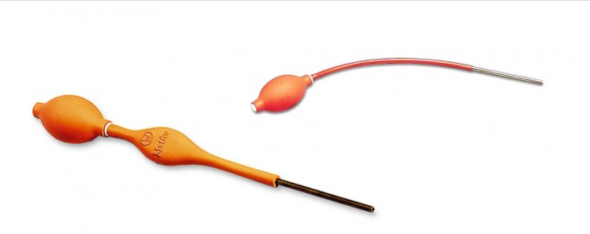
IMAGEN 3
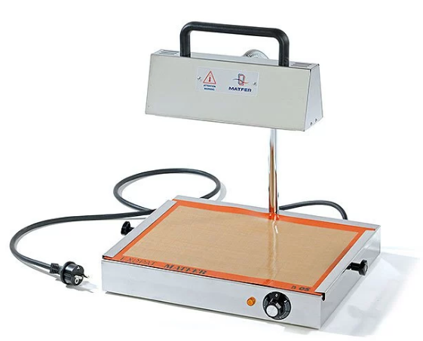
IMAGEN 4
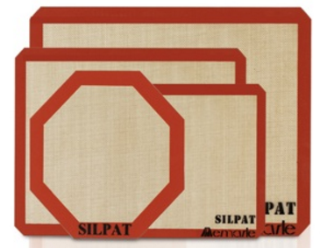
IMAGEN 5
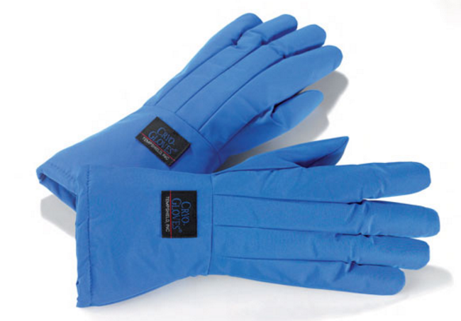
IMAGEN 6
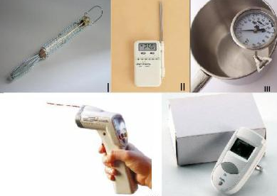
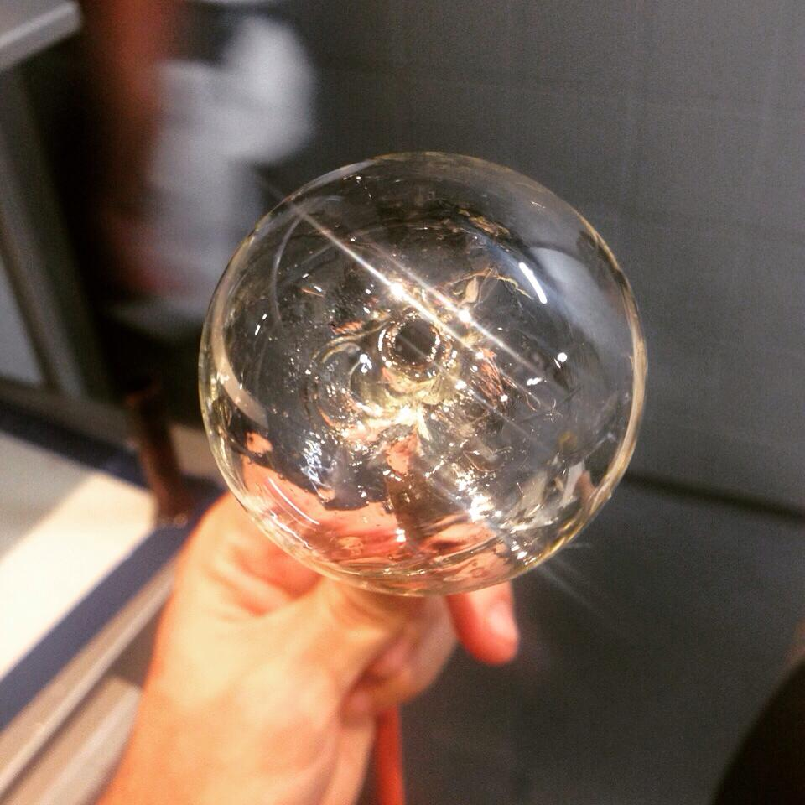
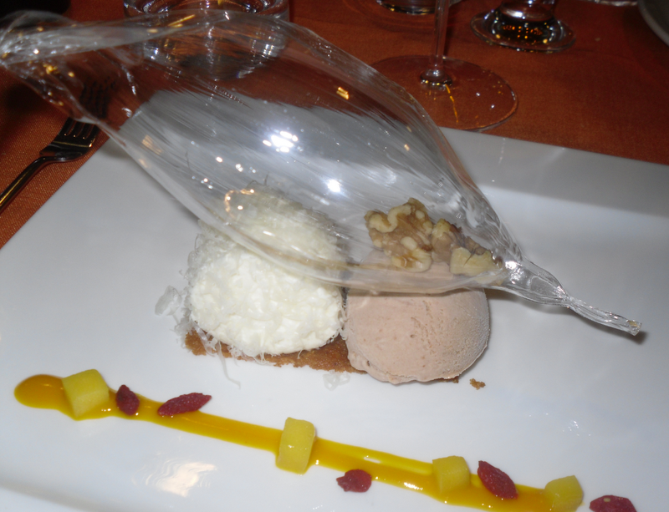
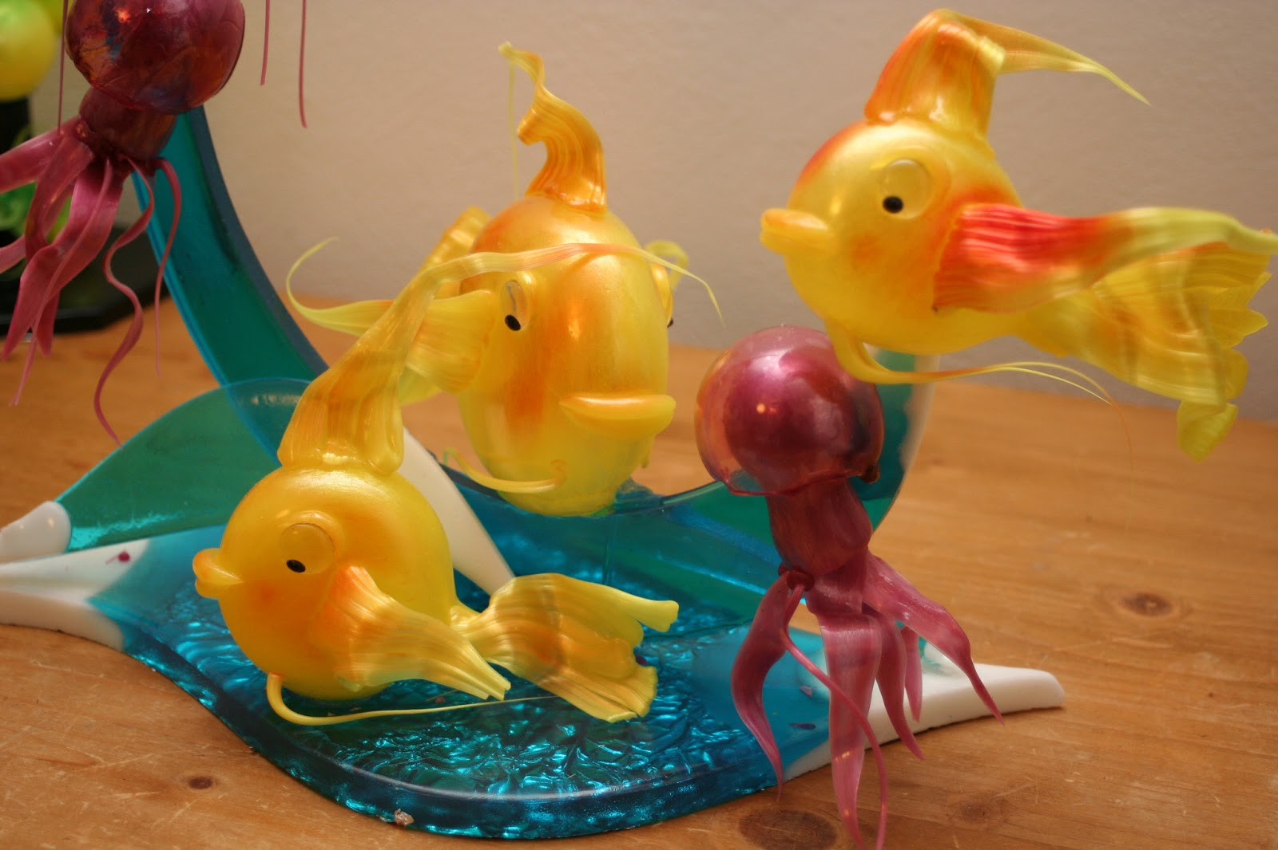

Bibliografía:
- Certified Sustainable Palm (año 2008)
- Departamento de Agricultura (2010, Nutrición Humana en el Mundo en Desarrollo, Cap 32)
- Dr. Ronald Hunninghake (2001,LibroDonde Encuentro Vitamina C)
- Dra. Carmen Gómez Candela (Madrid, 11pag, Libro Blanco del Azucar)
- Enrique Velásquez (Cap. El proceso de fabricación del azúcar , pag 310, Libro Caña de azucar)
- Ferran Adriá (2010,)
- Ing.de Alimentos y Bebidas Diana Milena Malagón Jiménez (2007, pag33
- Joel Bellouet (2005,Libro El Arte del Azúcar Soplado)
- Paco Terrablanca (año2011, pag.53, Libro Piezas de Azúcar volumen1, Barcelona)

Dra. Carmen Gómez Candela (Madrid, 11pag, Libro Blanco del Azucar)
Enrique Velásquez (Cap. El proceso de fabricación del azúcar , pag 310, Libro Caña de azucar)
Paco Terrablanca (año2011, pag.53, Libro Piezas de Azúcar volumen1, Barcelona)
Ing.de Alimentos y Bebidas Diana Milena Malagón Jiménez (2007, pag33, Libro Bases de Confitería en Caramelo Duro y Blando, Bogotá )
Certified Sustainable Palm (año 2008)
Joel Bellouet (2005,Libro El Arte del Azúcar Soplado)
Dr. Ronald Hunninghake (2001,LibroDonde Encuentro Vitamina C)
Departamento de Agricultura (2010, Nutrición Humana en el Mundo en Desarrollo, Cap 32)
Ferran Adriá (2010,)

